# 6.文本翻译

## （1）用例规约与用例图

用例图：

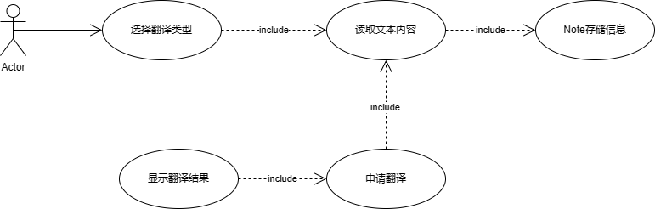

用例规约图：

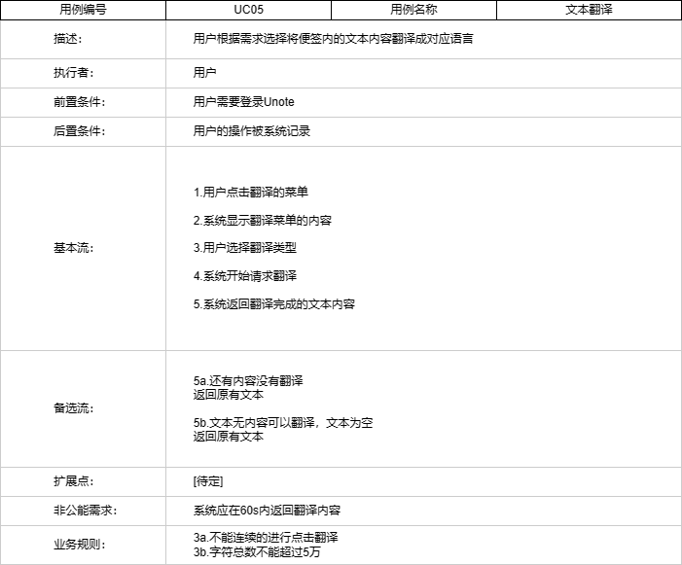

## （2）概念模型

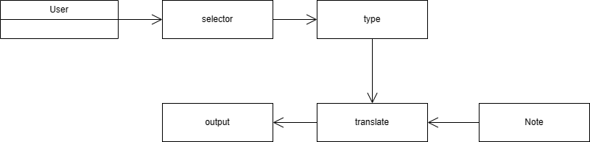

## （3）类图

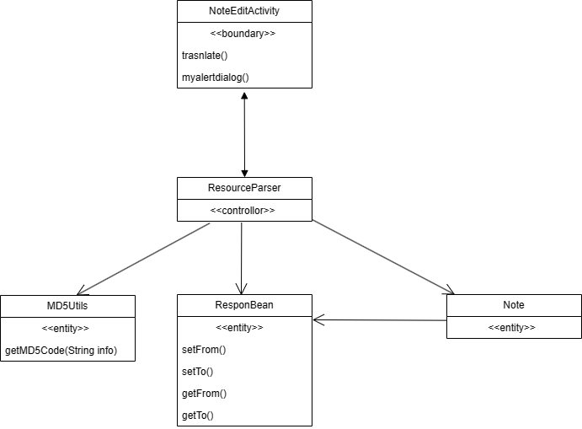

从NoteEditActivity中调用出翻译的菜单，和翻译菜单的类型选项，再由NoteEditActivity获取文本内容，有ResourceParser负责交互，MD5Utis负责给文本内容加密，ResponBean负责包装文本内容，然后调用百度翻译的API接口，完成翻译最后取得文本内容，由NoteEditActivity显示在界面上。

登陆[百度翻译开放平台](https://fanyi-api.baidu.com/)，注册登陆百度账号，点击最上方"管理控制台",注册成为个人开发者。



点击获取通用翻译功能，实名认证获得APPID。就已经可以使用百度翻译做开发了

## （4）活动图

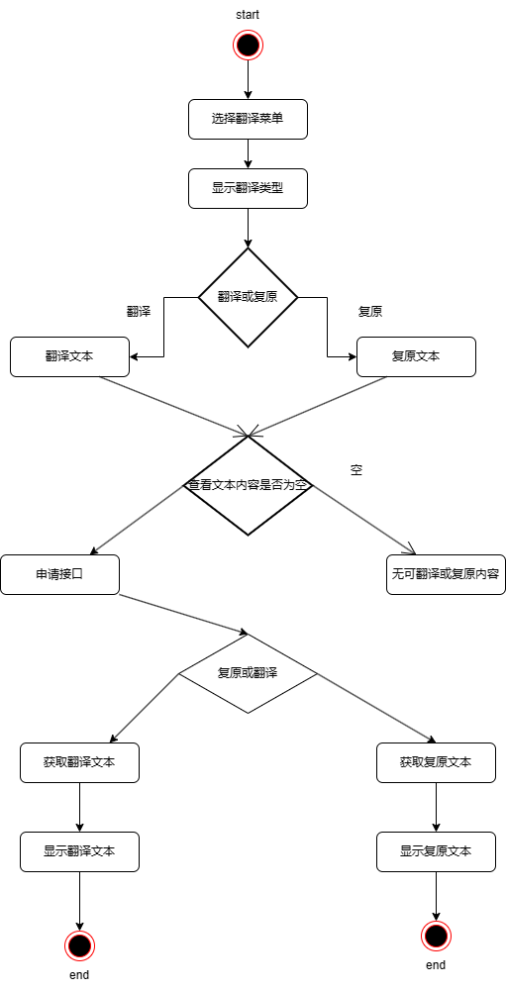

## （5）时序图和通信图

时序图：

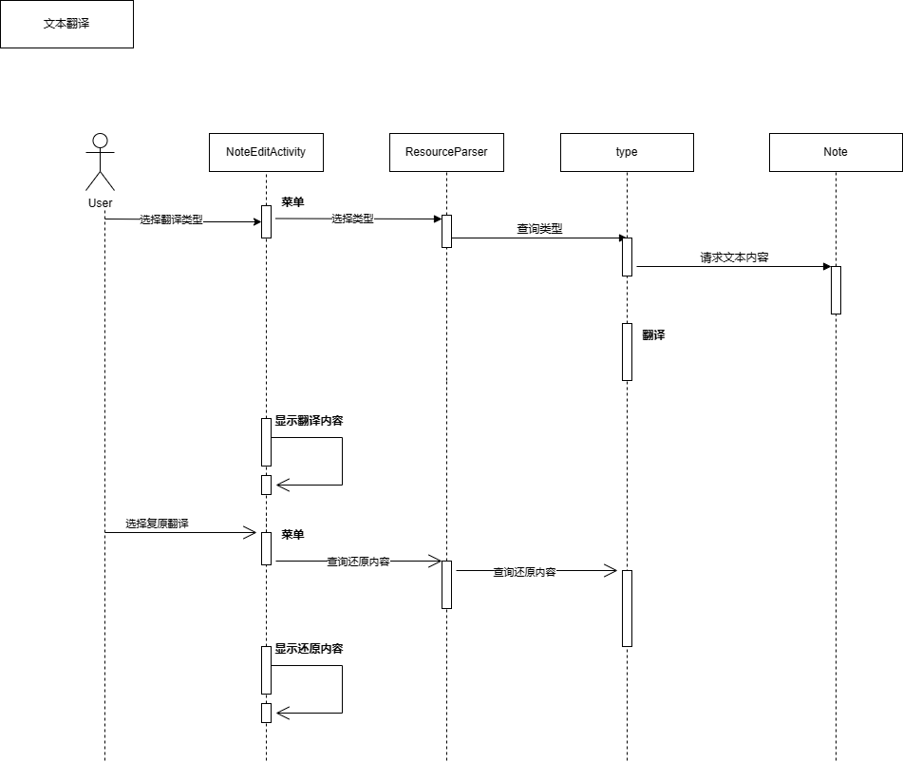

通信图：

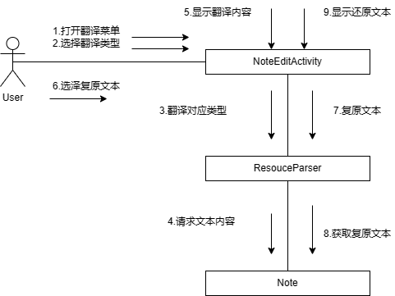

## （6）VOPC类图

